Feuille d’occupation en géométrie : Reproduction de figure : la rosace.

LA ROSACE

1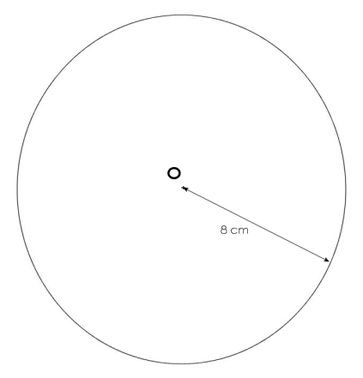 | 2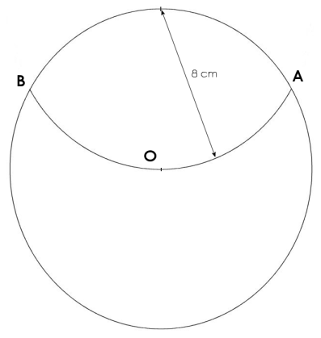
- Trace un cercle de 8 cm de rayon  - Nomme « O » le centre de ce cercle | - A partir d’un point quelconque placé sur le cercle, trace un arc de cercle à l’intérieur en gardant le même écart de compas (8 cm)  - Cet arc de cercle coupe le cercle en 2 points appelés A et B
3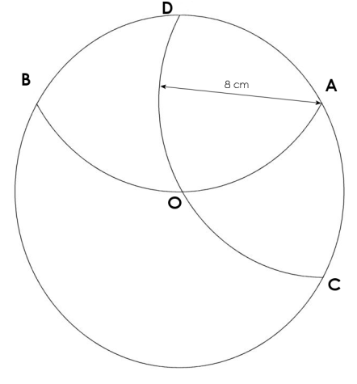 | 4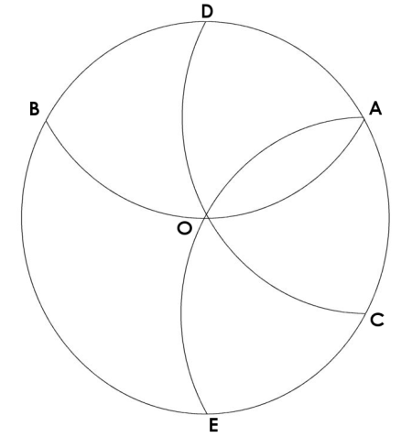
- A partir du point A, trace un arc de cercle à l’intérieur en gardant le même écart de compas  - Cet arc de cercle coupe le cercle en 2 points appelés C et D | - A partir du point C, trace un arc de cercle à l’intérieur en gardant le même écart de compas  - Cet arc de cercle coupe le cercle en 2 points, l’un déjà appelé A et E
5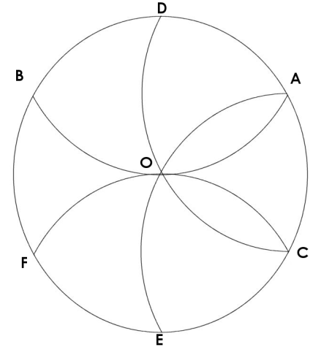 | 6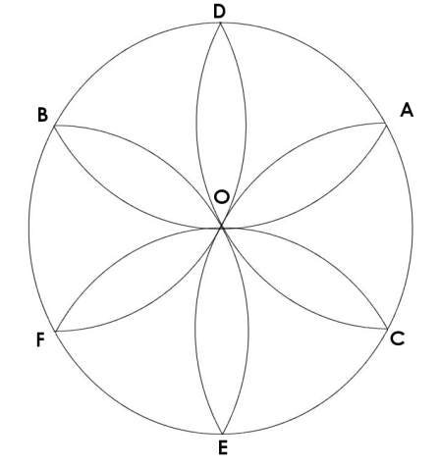
- A partir du point E, trace un arc de cercle à l’intérieur en gardant le même écart de compas  - Cet arc de cercle coupe le cercle en 2 points, l’un déjà appelé C et F | - Termine la rosace en traçant les 2 derniers arcs de cercle. L’un à partir du point F, l’autre à partir de D  - Gomme les lettres, puis colorie

